Sprawozdanie Lab 3

Andrzej Żaba, gr_lab 4, nr indeksu: 401490

Do programu zaimportowano przygotowany model robota. Podzielono go na mniejsze elementy używając opcji:   
„**Edit -> Grouping/Merging -> Divide selected shapes**”.  
Otrzymano rezultat widoczny poniżej.

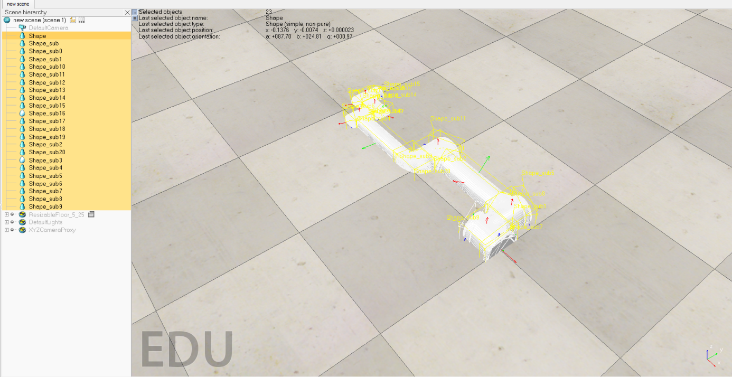

Następnie pokolorowano odpowiednio elementy oraz zgrupowano je poleceniem: „**Edit -> Grouping/Merging -> Merge selected shapes**”. Finalnie otrzymano 7 elementów.

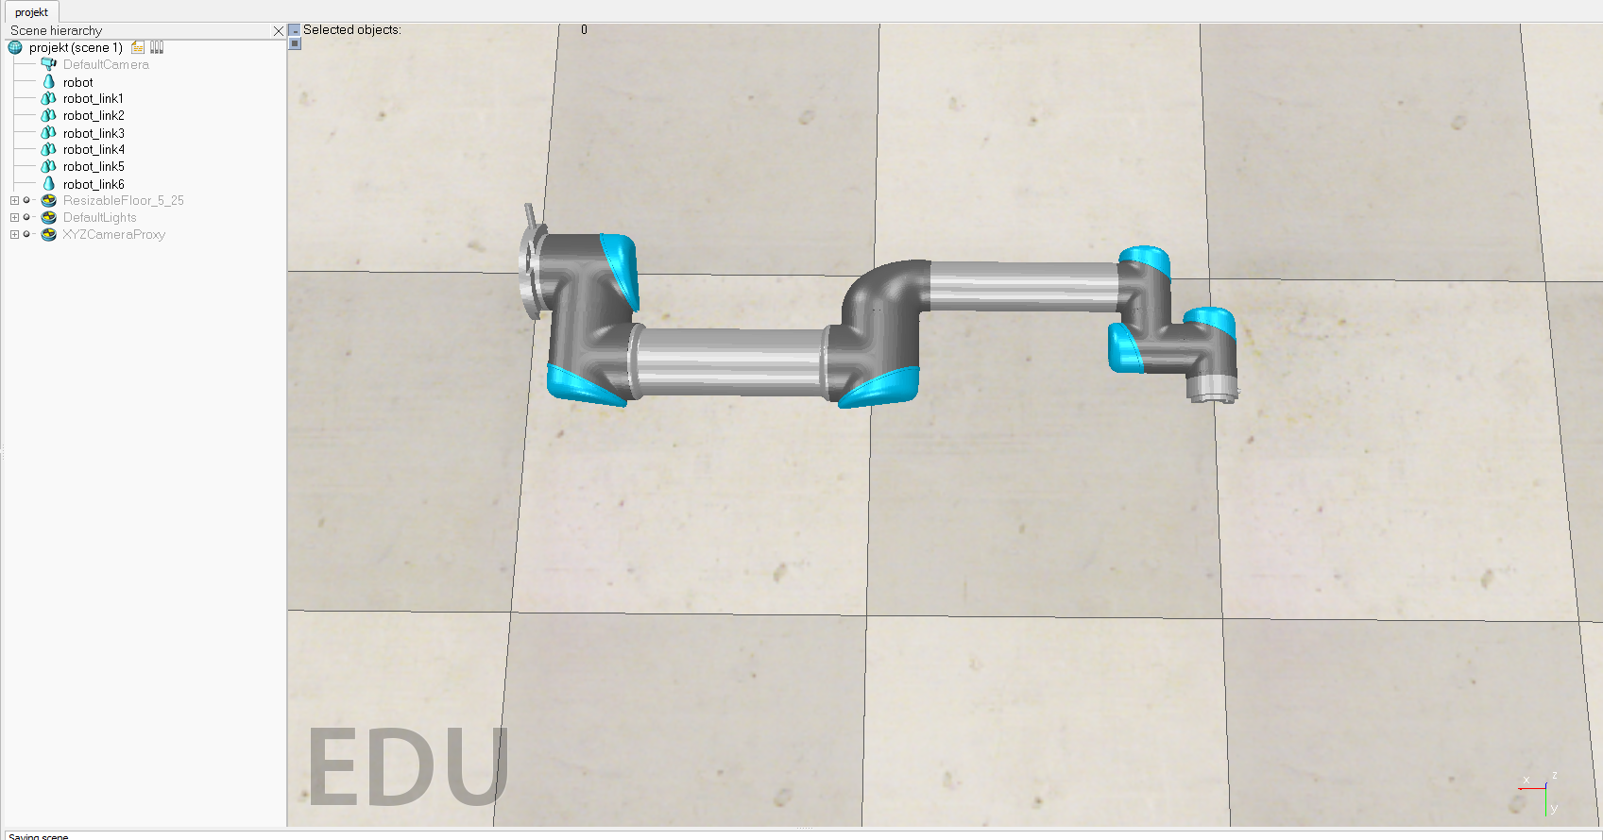

Dalej, pracując w nowej scenie oraz używając trybu edycji trójkątów (ikona po lewej stronie ekranu):  
„**Toggle shape Edit mode -> Triangle Edit mode**”  
kopiowano poszczególne elementy i w nowej scenie dodawano im połączenia (Manu na górze): „**Add -> joint -> revolute**”. Połączenia dzięki pozycjonowaniu, przesunięciom i rotacjom dopasowano do konkretnych elementów a następnie przekopiowano do oryginalnej sceny.

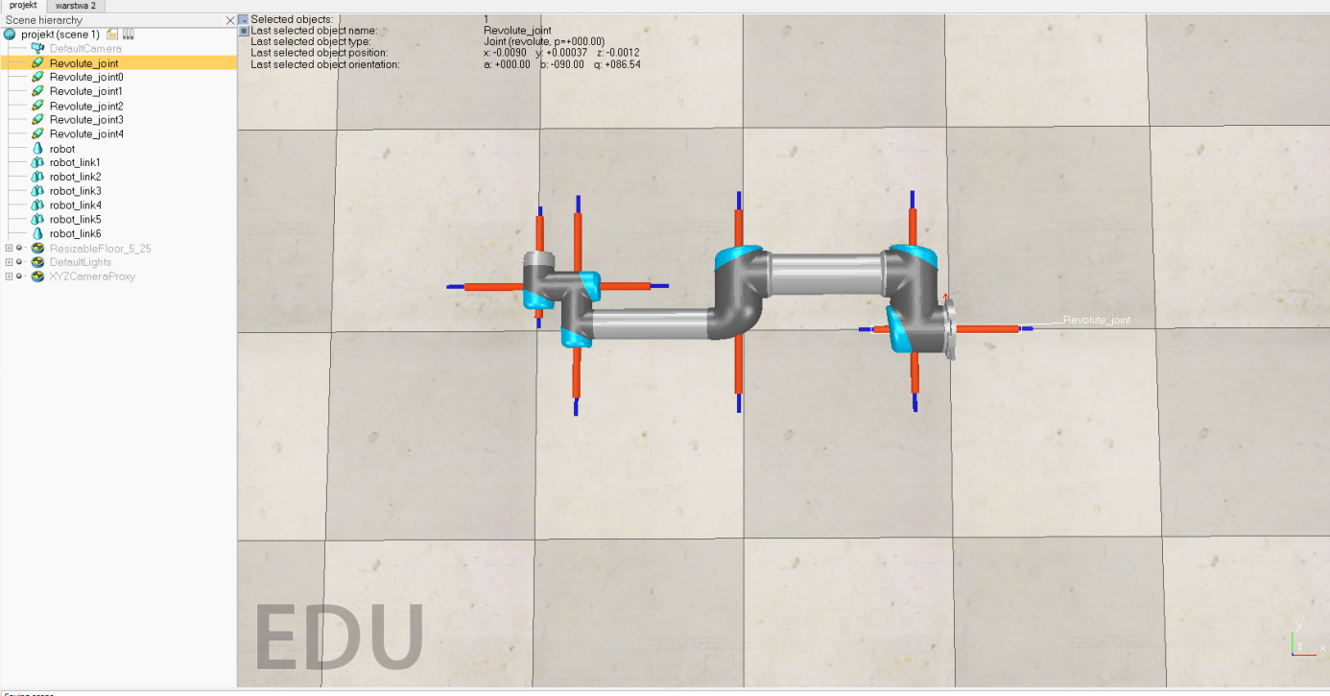

Nadano odpowiednie nazwy poszczególnym elementom.

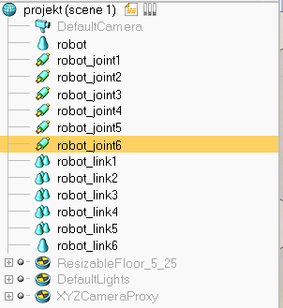

Nadano połączeniom 9 warstwę widoczności (chwilowo pozostawiono jednak również drugą)

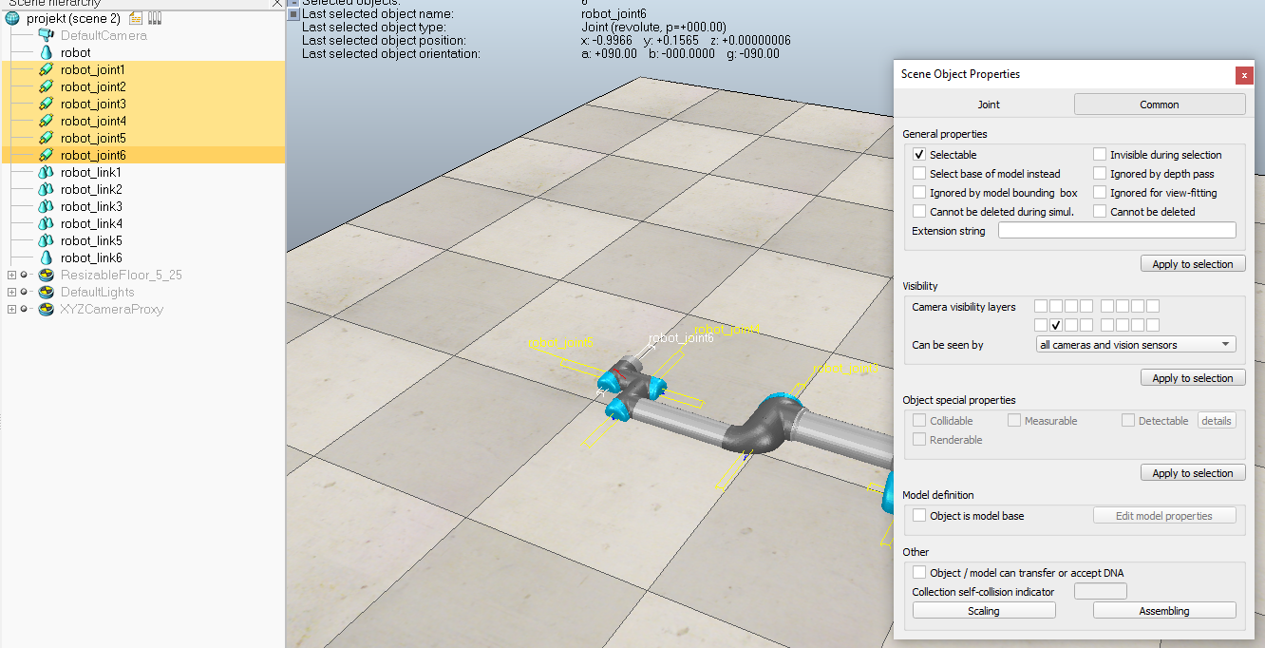

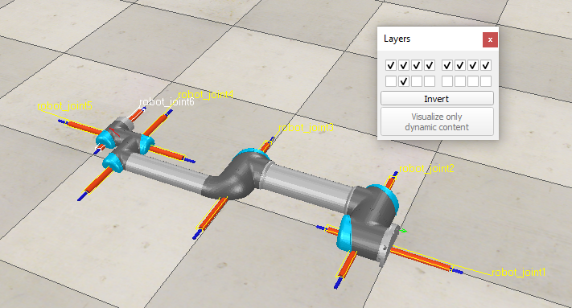

Wyłączono widoczność podstawy (warstwa 8)

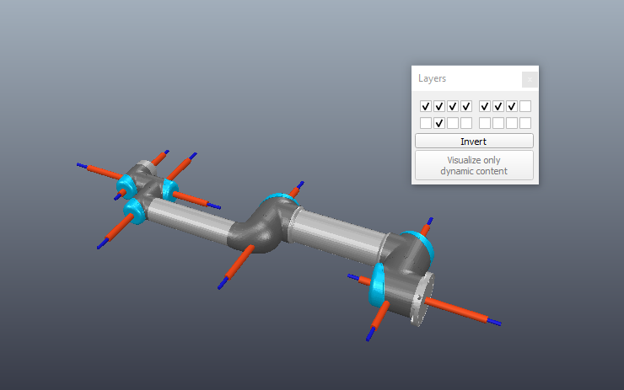

W kolejnym etapie stworzono dynamiczne części modelu. Używając nowej sceny kopiowano tam poszczególne elementy a następnie korzystając z **trybu edycji trójkątów** stworzono cylindry dla bazy robota, oraz dla elementu robot_link6.

Kształty dynamiczne dla elementów robot_link1,4,5 utworzono z użyciem funkcji (górne menu):  
„**Add -> Convex hull of selection**”.   
Dla elementów robot_link2 i 3 użyto natomiast funkcji (górne menu):  
„**Add -> Convex decompozition of selection**”   
ze względu na większe skomplikowanie kształtu oraz lepsze wyniki możliwe do osiągnięcia tą metodą. Ustawiono **Min. nb of clusters** na 1 aby uzyskać wierniejsze odwzorowanie kształtu.

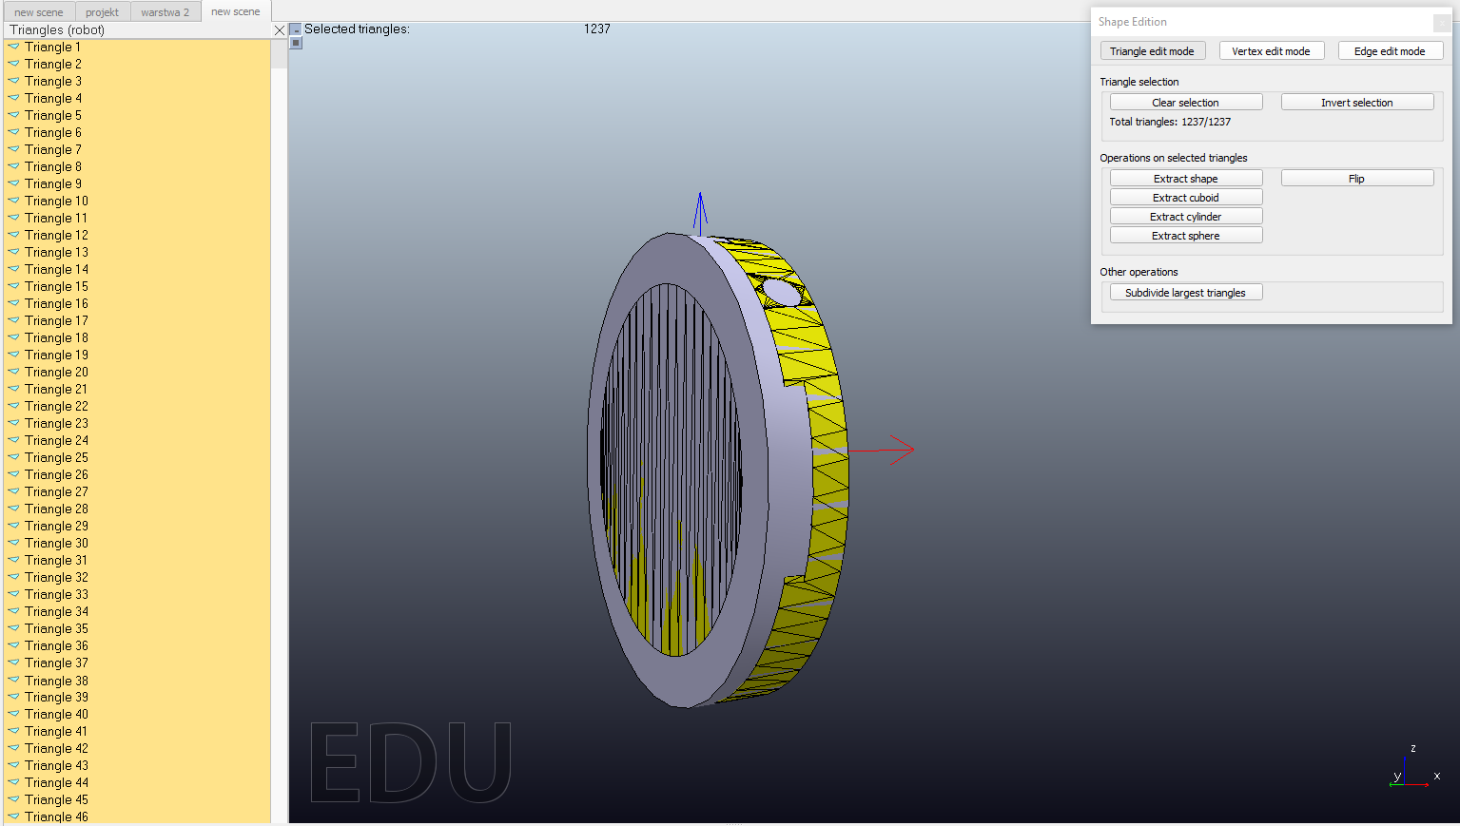

Po ukończeniu tego procesu nadano hierarchię, gdzie element dynamiczny jest rodzicem. Po wszystkim wyłączono widoczność elementów dynamicznych.

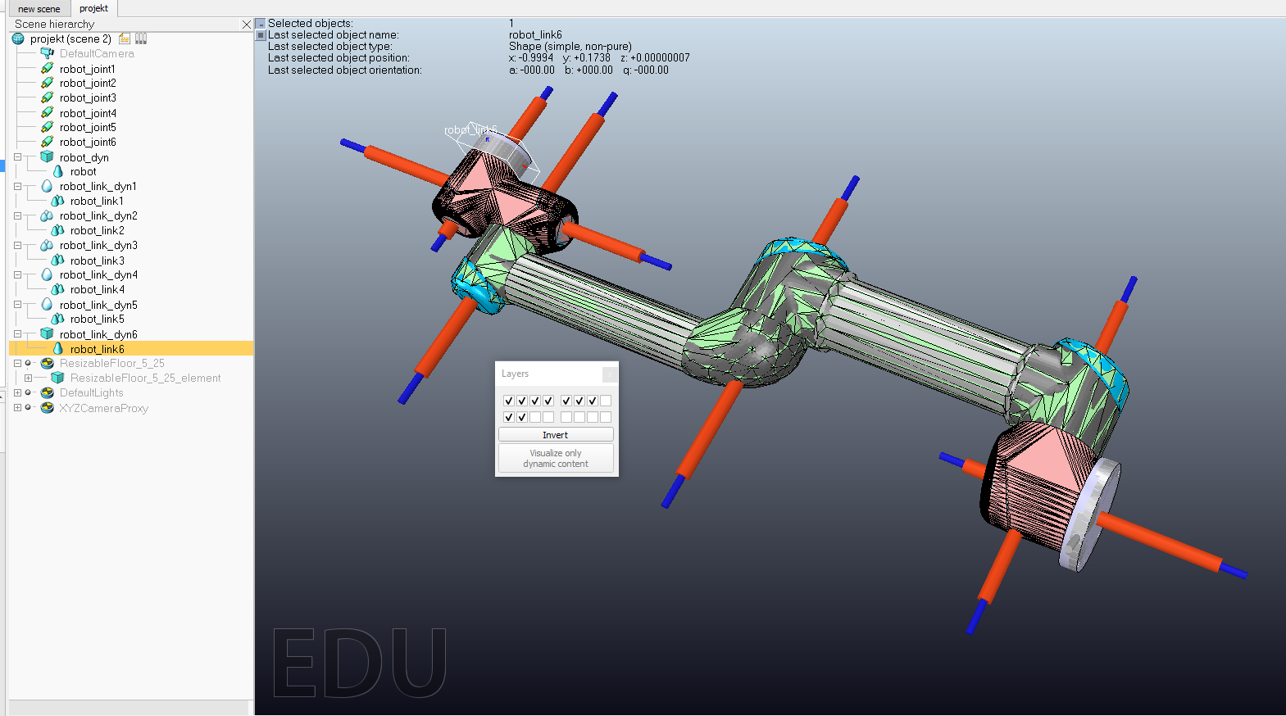

We **właściwościach dynamicznych** (dwuklik na ikonę w drzewie hierarchii -> show dynamic properties dialog) dopiero stworzonych elementów ustawiono właściwość:  
„**Body is respondable**”  
oraz odpowiednio dostosowano lokalne maski:  
„**Lokal respondable mask**”  
Zaczynając od bazy – 0000 1111.   
Natomiast element robot_link_dyn1 – 0000 1111. Po kolei na zamianę ustawiono maski wszystkich elementów dynamicznych. Naprzemienność na tym etapie jest istotna. W czasie projektowania robotów należy pamiętać, że pierwszy i ostatni człon powinny mieć taką samą maskę lokalną – 0000 1111.

Kolejno wszystkim elementom dynamicznym włączono cechę:  
„**Body is dynamic**”  
oraz używając funkcji:  
„**Compute mass & interia properties for selected convex shapes**”  
automatycznie ustawiono im masę oraz momenty bezwładności.

Na koniec natomiast elementowi robot_dyn zaznaczono opcję:  
„**Set to dynamic if gets parent**”  
oraz wyłączono opcję:  
„**Body is dynamic**”

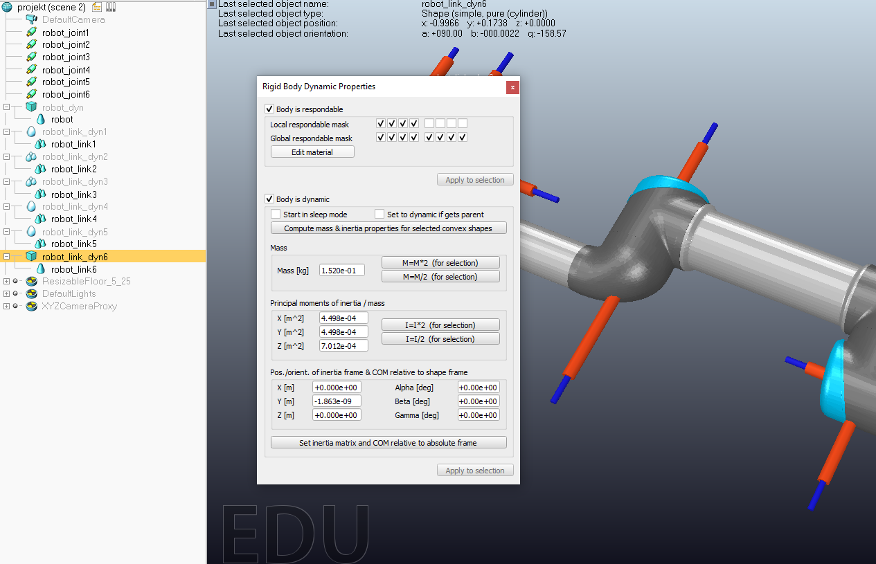

Następnie uruchomiono symulację i zauważono, że elementy (poza bazą robota) rozpadają się. Baza pozostała w miejscu jako element statyczny. Tak naprawdę rozpadły się niewidoczne kształty dynamiczne, natomiast widoczne elementy podążyły za nimi jako ich „dzieci” w hierarchii.

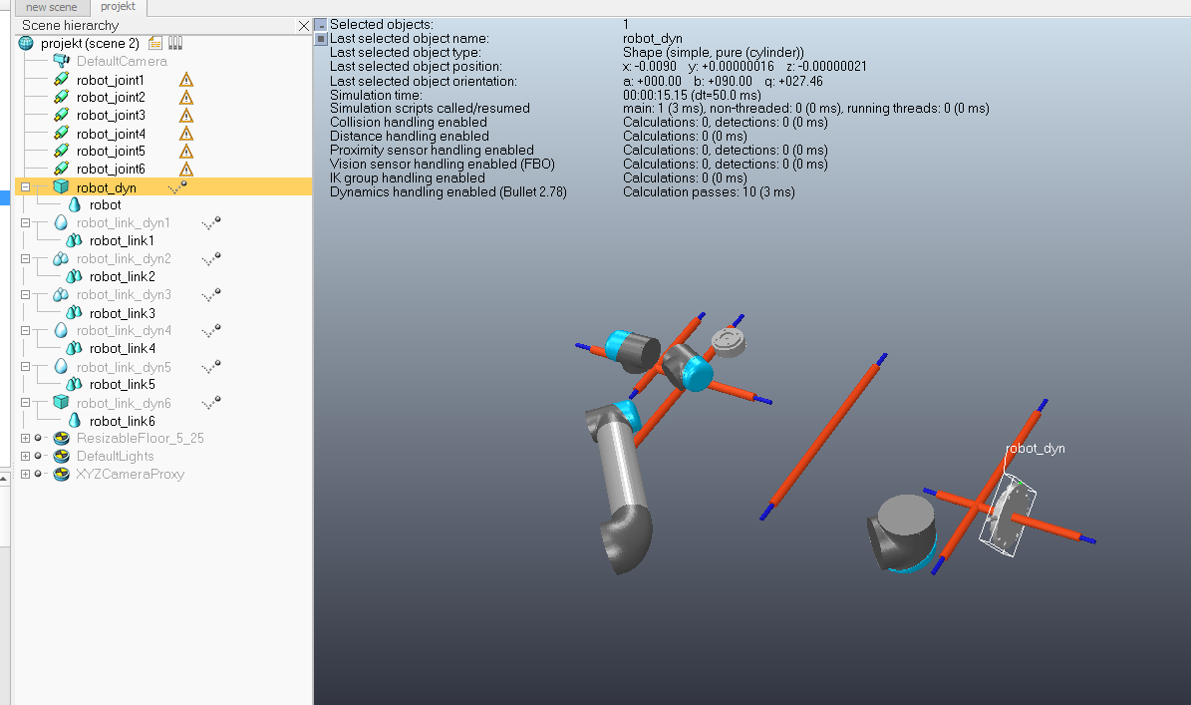

Utworzono odpowiednią hierarchię elementów według której robot_link_dyn6 jest dzieckiem robot_joint6 a robot_joint6 jest dzieckiem robot_link_dyn5 i tak dalej.

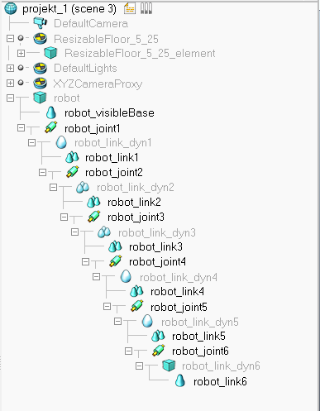

Zmieniono nazwę bazy robota oraz jego elementu dynamicznego. Następnie dla obiektu robot w ustawieniach wspólnych (dwuklik na ikonę w hierarchii -> common) ustawiono właściwość:  
„**Object is model base** ” oraz  
„**Object / model can transfer Or akcept DNA**”.

Wszystkim wiązaniom natomiast zaznaczono opcję (również w ustawieniach common):  
„**Ignored my model bounding box**”.

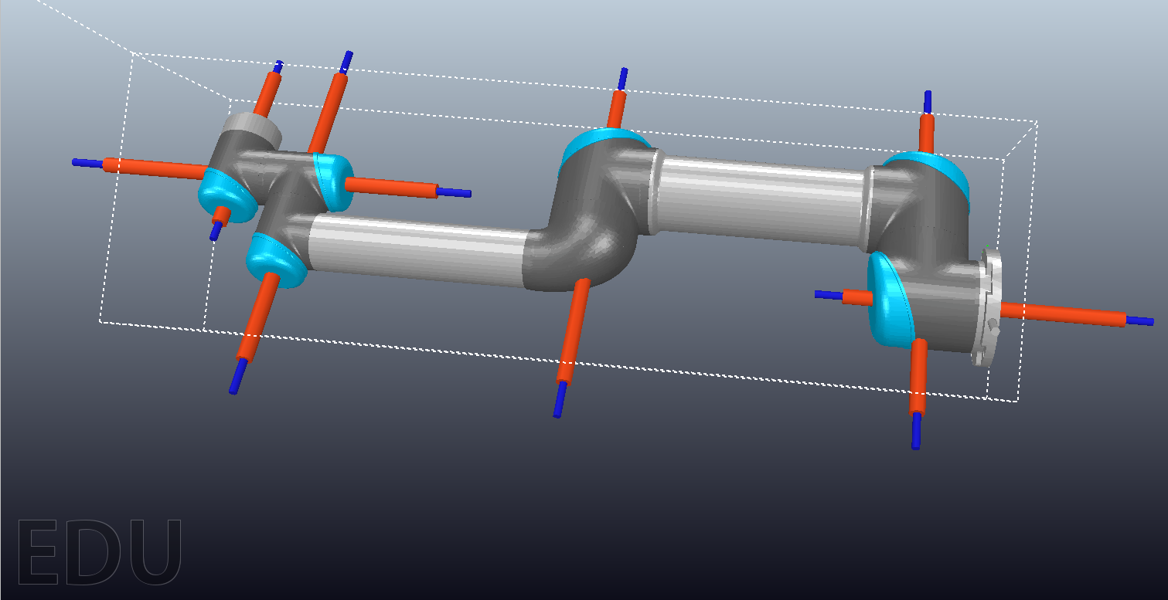

Następnie ustawiono robota w pozycję pionową. Kolejno wszystkim połączeniom dodano silnik oraz regulator PID  
„**dwuklik na ikonę -> Joint -> Show dynamic properties dialog**”

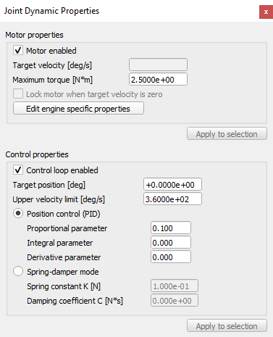

Przetestowano działanie na różnych silnikach fizycznych. Z użyciem wszystkich robot zachowywał sztywność i nie rozpadał się jak wcześniej.

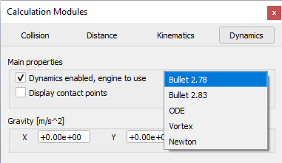

Uruchomiono symulację oraz włączono tryb (górne menu):  
 „**Visualize and verify dynamic content**”.

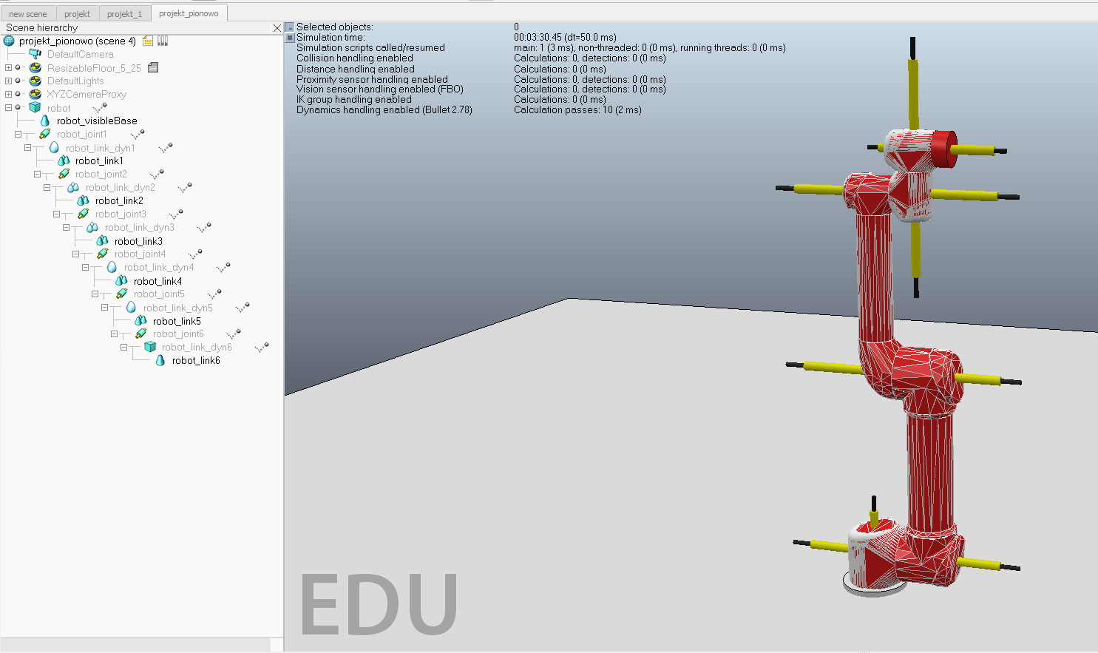

Dalej dodano czujnik siły:  
„**Add -> Force sensor**”  
Wypozycjonowano go odpowiednio oraz ustawiono jako dziecko obiektu robot_link_dyn6. Nadano mu nazwę robot_attachement.

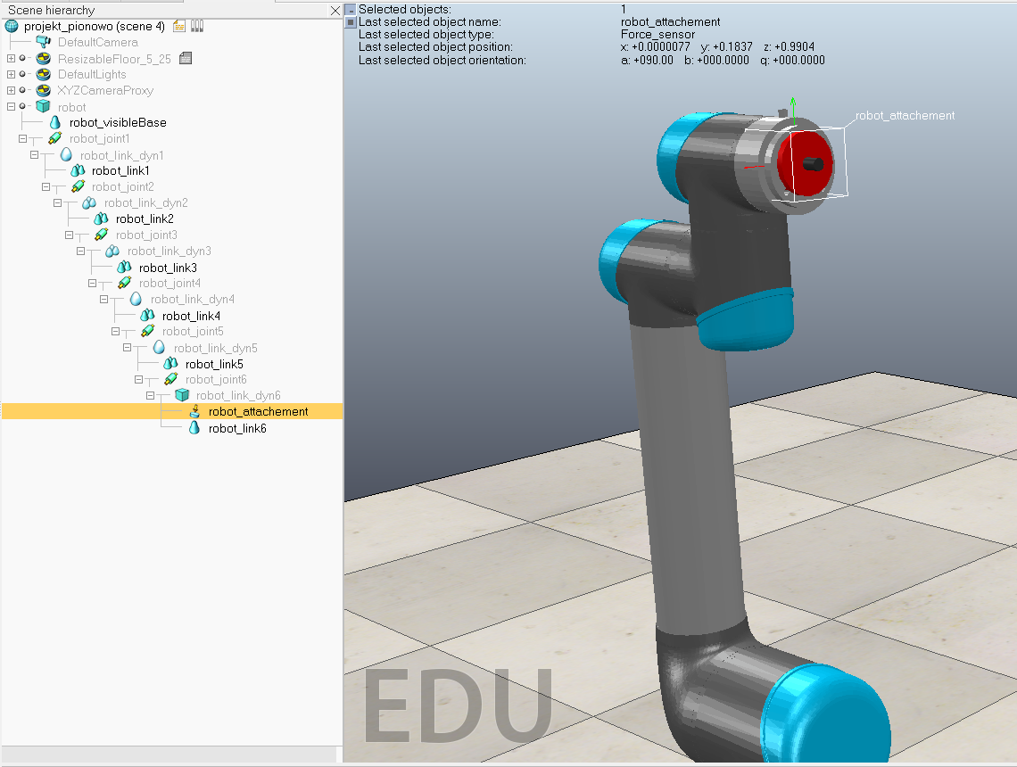

Na koniec korzystając z gotowych modeli w programie dodano chwytak. Zaznaczając jednocześnie chwytak i czujnik oraz używając opcji (górne menu):  
„**Assemble / Disassemble**”  
automatycznie dopasowano i połączono chwytak z czujnikiem a co za ty idzie,   
z całym modelem.

Następnie w analogiczny sposób dodano robot mobilny KUKA z dwoma czujnikami na grzbiecie. Używając tej samej funkcji przyczepiono ramię na dach robota mobilnego.

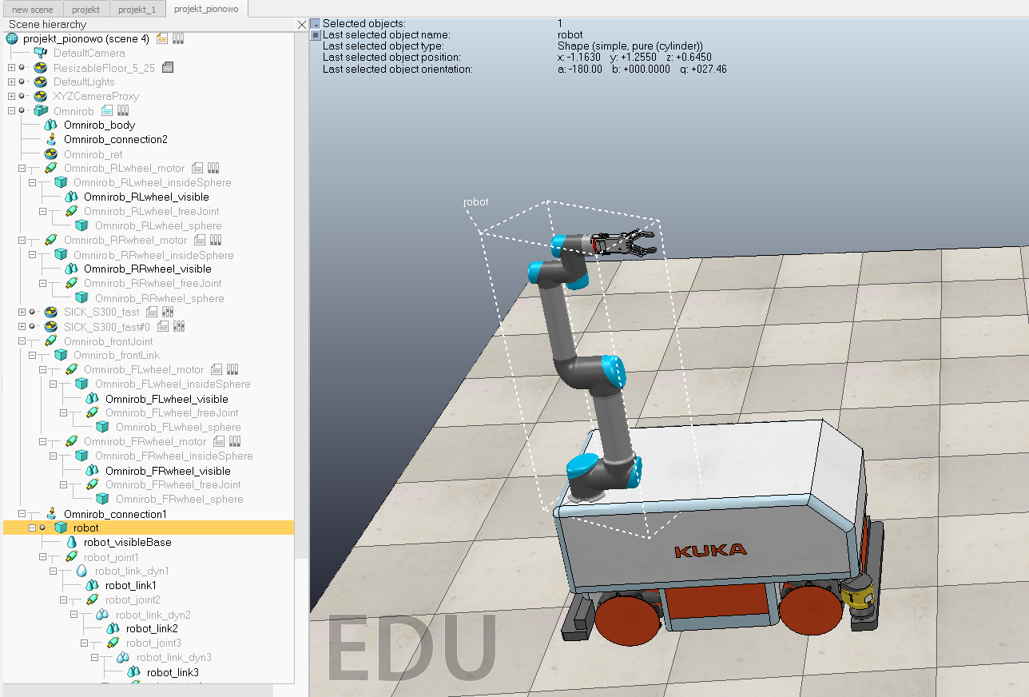

**Wnioski**:

Poznano nową metodę modelowania robotów w programie V Rep – tworzenie „elementów dynamicznych” korzystając z trybu edycji trójkątów. Używamy ich jako uproszczenie modelu zbudowanego w programie CAD i to do nich dodaje się wszystkie właściwości dynamiczne które chcemy zawrzeć. Natomiast oryginalne części służą do wizualizacji całości złożenia.

Poznano użyteczny sposób łączenia elementów przy pomocy czujnika siły oraz opcji „**Assemble / Disassemble**”.